UIDE
Escuela de Ciencias de la Computación
Ingeniería en Sistemas de Información
PROYECTO INTEGRADOR – TERCER NIVEL
Fase 1: Contexto, planificación y organización
Documento de contexto y selección del sistema
Proyecto | Plataforma empresarial distribuida – Chat Empresarial en Go
Integrantes | Santiago Yambay  Daniel Villareal  Esteban Trujillo
Docentes | Programación Orientada a Objetos: Reyes Chacon Ivan Galo / Salazar Torres María del Carmen  Tecnologías de Comunicación en Red: Vinueza Bustamante Bryan Steven  Fundamentos de Seguridad: Lopez Tito Juan Fernando  Probabilidad y Estadística: Cajas Espinosa Edgar  Tecnología y Sociedad: Pérez Jurado Marcelo Fernando
Periodo académico | Septiembre 2026 – Enero 2027
Fecha de entrega | 12 de octubre de 2026

1. Descripción del problema y necesidad organizacional
Una empresa dedicada al desarrollo de soluciones tecnológicas abrió una segunda sede operativa (en adelante, Sede A y Sede B). Ambas sedes deben funcionar como una sola organización, pero el crecimiento introduce un problema concreto: no existe un canal interno, controlado y verificable para que el personal de las dos sedes se comunique.

1.1 Problemática identificada
- Comunicación dispersa: sin una plataforma institucional, las coordinaciones se tienden a repartir entre mensajería personal y correo, lo que fragmenta la información y dificulta recuperar acuerdos.
- Identidad no verificable: cualquier cuenta personal puede suplantar a un compañero; la empresa no controla quién accede ni con qué privilegios.
- Información corporativa fuera del control de la empresa: conversaciones de trabajo viajan por servicios externos sin políticas de acceso ni trazabilidad.
- Sin evidencia cuantitativa: la empresa no puede medir tiempos de respuesta, disponibilidad ni uso real del servicio para tomar decisiones.
- Dependencia de la conectividad entre sedes: la comunicación entre Sede A y Sede B debe sostenerse sobre la infraestructura de red propia (VLAN, OSPF, firewall) que el equipo diseñará.

1.2 Necesidad
La empresa requiere un servicio de comunicación interna entre sedes, con autenticación de usuarios, historial básico y control de sesiones, desplegado sobre su propia infraestructura y capaz de generar datos medibles que permitan evaluar su desempeño. Este servicio es el componente de software (Go) de la plataforma empresarial distribuida que integra además redes, seguridad, estadística y análisis socio-tecnológico.

2. Actores y usuarios iniciales
La identificación inicial de actores se detalla, junto con los roles del equipo, en la Matriz de actores, roles y responsabilidades (documento 02). Se resume aquí:
Actor | Tipo | Descripción | Interacción con el chat
Empleado | Usuario final | Personal de la Sede A o B que necesita comunicarse con compañeros. | Inicia sesión, envía y recibe mensajes, consulta su historial, cierra sesión.
Administrador del sistema | Usuario privilegiado | Responsable de gestionar cuentas y supervisar el servicio. | Gestiona usuarios en el servicio de autenticación; consulta métricas y sesiones activas.
Servicio de autenticación (FastAPI) | Sistema | Servicio independiente que registra usuarios y emite/valida sesiones. | Responde a las solicitudes de inicio de sesión y validación de token del servidor Go.
Servidor de chat (Go) | Sistema | Aplicación servidor que centraliza conexiones, mensajes e historial. | Valida la sesión de cada cliente, difunde mensajes y guarda el historial.
Administrador de red | Soporte | Mantiene VLAN, enrutamiento OSPF, DHCP, NAT y firewall. | Garantiza la conectividad y las políticas de acceso entre sedes.
Docentes evaluadores | Externo | Revisan entregables y la defensa del proyecto. | Observan la demostración y verifican los requisitos.

3. Selección del sistema empresarial

3.1 Opciones evaluadas
Se evaluaron las cuatro opciones propuestas para la aplicación empresarial con los criterios exigidos por el proyecto: problema organizacional que resuelve, operaciones cliente-servidor reales y datos medibles para Estadística; además se consideró el riesgo de implementación.
Opción | Problema que resuelve | Operaciones cliente-servidor | Datos medibles | Riesgo / complejidad
Gestión de correos internos | Comunicación formal y asíncrona. | Media: operaciones tipo bandeja (listar, leer, borrar). | Media: volumen y tiempos de entrega. | Media: varios módulos (bandejas, estados).
Chat empresarial (elegida) | Coordinación inmediata entre sedes. | Alta: conexiones concurrentes y mensajes en tiempo real. | Alta: latencia, mensajes/hora, sesiones, errores. | Media: concurrencia en Go, manejable con goroutines.
Gestión de imágenes | Almacenar y clasificar recursos visuales. | Media: carga, consulta y descarga. | Media: tamaños y tiempos de transferencia. | Media: almacenamiento y metadatos.
Gestión de videos | Almacenar y compartir videos. | Media: carga y descarga de archivos grandes. | Media-baja: dominado por el ancho de banda. | Alta: archivos pesados sobre el enlace Wi-Fi compartido entre sedes.

Decisión: el equipo desarrollará el Chat Empresarial.

3.2 ¿Qué problema de la empresa resuelve?
El chat da a ambas sedes un canal único y controlado de comunicación inmediata. Reemplaza las conversaciones dispersas por un servicio institucional en el que cada mensaje pertenece a un usuario autenticado, se conserva un historial básico y el acceso se controla mediante sesiones. Además, al operar sobre la red propia de la empresa, la información no depende de servicios externos.

3.3 ¿Por qué permite operaciones cliente-servidor reales?
- El servidor Go y el cliente Go son procesos distintos que se ejecutan en equipos diferentes (un cliente en una sede consume lo que ejecuta el servidor en la otra, o en un segmento VLAN distinto), por lo que la comunicación atraviesa la red real y no una simulación en una sola máquina.
- Cada acción del usuario es una operación remota: iniciar sesión, enviar mensaje, recibir mensaje, consultar historial y cerrar sesión.
- El servidor atiende varios clientes de forma concurrente (goroutines), valida cada solicitud contra el servicio de autenticación FastAPI y persiste el historial.
- El acceso a los recursos depende de una sesión válida emitida por FastAPI (RF-SW-03), lo que obliga a una integración real entre componentes.

3.4 ¿Qué datos medibles generará para Estadística?
Cada operación del chat produce registros que alimentan el análisis descriptivo e inferencial de Fase 6. La población, la muestra y el instrumento definitivo se concretarán en la Fase 2; la propuesta inicial es:
Variable | Tipo | Cómo se mide | Unidad | Vinculada a
Latencia de entrega de un mensaje | Cuantitativa continua | Diferencia entre el instante de envío y el de recepción, registrada por la aplicación. | ms | RNF-01
Tiempo de respuesta del inicio de sesión | Cuantitativa continua | Tiempo entre la solicitud de login y la respuesta del servidor. | ms | RNF-01
Mensajes enviados por usuario, hora y sede | Cuantitativa discreta | Conteo en el registro (log) del servidor. | mensajes | RF-SW-02
Duración de sesión | Cuantitativa continua | Diferencia entre inicio y cierre/expiración de sesión. | min | RF-SW-03
Tasa de errores | Cuantitativa (proporción) | Operaciones fallidas / operaciones totales. | % | RNF-02
Disponibilidad del servicio | Cuantitativa (proporción) | Tiempo operativo / tiempo total de pruebas planificadas. | % | RNF-02
Percepción de usabilidad | Ordinal (escala Likert 1–5) | Cuestionario breve aplicado a usuarios de prueba. | puntaje | RNF-05

4. Alcance del componente de software
Para evitar ambigüedades, el alcance se separa en lo mínimo obligatorio (necesario para aprobar y cumplir los criterios de aceptación) y lo opcional (valor agregado, que solo se desarrollará si no compromete lo mínimo, tal como exige el proyecto).
Mínimo obligatorio | Opcional (valor agregado)
M1. Conexión cliente-servidor en Go entre equipos distintos (TCP o WebSocket). | O1. Canales o salas por área o por VLAN.
M2. Inicio de sesión con credenciales gestionadas por FastAPI; el servidor rechaza conexiones sin sesión válida. | O2. Indicador de usuario en línea / «escribiendo…».
M3. Envío y recepción de mensajes de texto entre usuarios autenticados. | O3. Cifrado del canal (TLS) entre cliente y servidor.
M4. Historial básico persistente y consultable. | O4. Envío de archivos pequeños.
M5. Control de sesiones: expiración y cierre de sesión. | O5. Panel sencillo de métricas para el administrador.
M6. Validación de entradas y manejo explícito de errores. | O6. Notificaciones de mensajes nuevos.
M7. Registro de métricas (latencia, tiempos, errores) para el componente estadístico.

4.1 Responsabilidad de la autenticación: ¿quién registra a los usuarios?
El registro de usuarios, el almacenamiento seguro de contraseñas (hash) y la emisión de la sesión/token son responsabilidad exclusiva del servicio FastAPI, tal como lo establece el Proyecto Integrador. El servidor Go no registra usuarios ni almacena contraseñas: únicamente solicita a FastAPI iniciar sesión o validar un token y, según la respuesta, acepta o rechaza al cliente.

4.2 Fuera de alcance
Conforme a las exclusiones del proyecto: no se implementará alta disponibilidad, balanceo de carga, computación en la nube, SDN, IPv6 ni otros protocolos de enrutamiento distintos de OSPF; tampoco correo electrónico público ni transmisión profesional de video. El chat opera como servicio empresarial interno y controlado.

5. Requisitos y trazabilidad (componente POO)
Los requisitos RF-SW-01 a RF-SW-03 se adaptan al chat y se vinculan con las tareas del cronograma (sección 7) y con la semana en que se implementarán y demostrarán.
Código | Requisito adaptado al chat | Tareas | Implementación | Demostración / verificación
RF-SW-01 | Un cliente ubicado en una sede consume la funcionalidad ejecutada por el servidor Go y recibe una respuesta válida. | 4.1, 4.2 | Fase 4 · semanas 8–10 | Demo parcial en laboratorio: semana 10.  Demo entre sedes: semana 12.  Verificación formal: semana 13.
RF-SW-02 | Enviar, recibir y consultar historial se completan sin errores críticos y la información persiste. | 4.1, 4.2 | Fase 4 · semanas 8–10 | Demo parcial: semana 10.  Pruebas funcionales: semanas 13–14.
RF-SW-03 | El acceso al chat exige una sesión válida emitida por FastAPI; credenciales inválidas son rechazadas. | 4.3, 5.1, 5.3 | FastAPI: semanas 8–9.  Integración Go↔FastAPI: semana 11. | Demostración: semana 12 (evidencias de autenticación desde la app Go).  Pruebas de credenciales: semana 13.

5.1 Dependencia clave entre tareas
Antes de integrar el chat con FastAPI (tarea 5.1, semana 11) deben estar terminadas dos tareas de la Fase 4: la 4.3 (servicio FastAPI local con registro, inicio de sesión y emisión de token, semanas 8–9) y la 4.1 (servidor Go que acepta conexiones y procesa mensajes, hasta la semana 10). Sin un servicio de autenticación funcional y un servidor operativo no es posible probar la integración. La dependencia está marcada en el cronograma.

6. Programación Orientada a Objetos aplicada en Go
Go no tiene clases ni herencia clásicas; los conceptos de POO se expresan así en el proyecto:
Concepto de POO | Cómo se expresa en Go | Aplicación en el chat
Clase / objeto | struct con métodos asociados. | Usuario, Mensaje, Sesion, ClienteChat, ServidorChat.
Encapsulamiento | Identificadores exportados (Mayúscula, visibles +) y no exportados (minúscula, privados −); constructores como NuevoUsuario(). | Los campos de Sesion (token, expiraEn) son privados y se leen con métodos: Token(), EsValida().
Herencia | No existe; se sustituye por composición (un struct contiene a otros). | ServidorChat compone un Autenticador y un RepositorioMensajes; no hereda de ellos.
Polimorfismo | Interfaces satisfechas implícitamente. | La interface Autenticador la implementa AutenticadorFastAPI (y una versión simulada para pruebas).
Manejo de errores | Valor de retorno error explícito. | Todas las operaciones cliente-servidor devuelven error.
Modularidad y reutilización | Paquetes (internal/...). | Paquetes separados: red, lógica de negocio, modelo y control de usuarios.

Structs que representan los conceptos principales del dominio:
Struct | Campos (privados) | Métodos públicos | Paquete
Usuario | id, nombreUsuario, rol | ID(), NombreUsuario(), Rol(), EsAdmin() | internal/modelo
Mensaje | id, remitenteID, destinatarioID, contenido, enviadoEn | Contenido(), RemitenteID(), Validar() | internal/modelo
Sesion | token, usuarioID, expiraEn | Token(), UsuarioID(), EsValida() | internal/modelo

El diagrama de clases UML preliminar se entrega en el documento 04_Diagrama_UML_Clases y se completará en la Fase 3.

7. Cronograma de trabajo del equipo
Cada tarea tiene su propia fila, con su duración en semanas y su responsable. Las barras se colorean por parcial. Las flechas rojas indican la dependencia entre las tareas 4.1 y 4.3 y la integración 5.1.
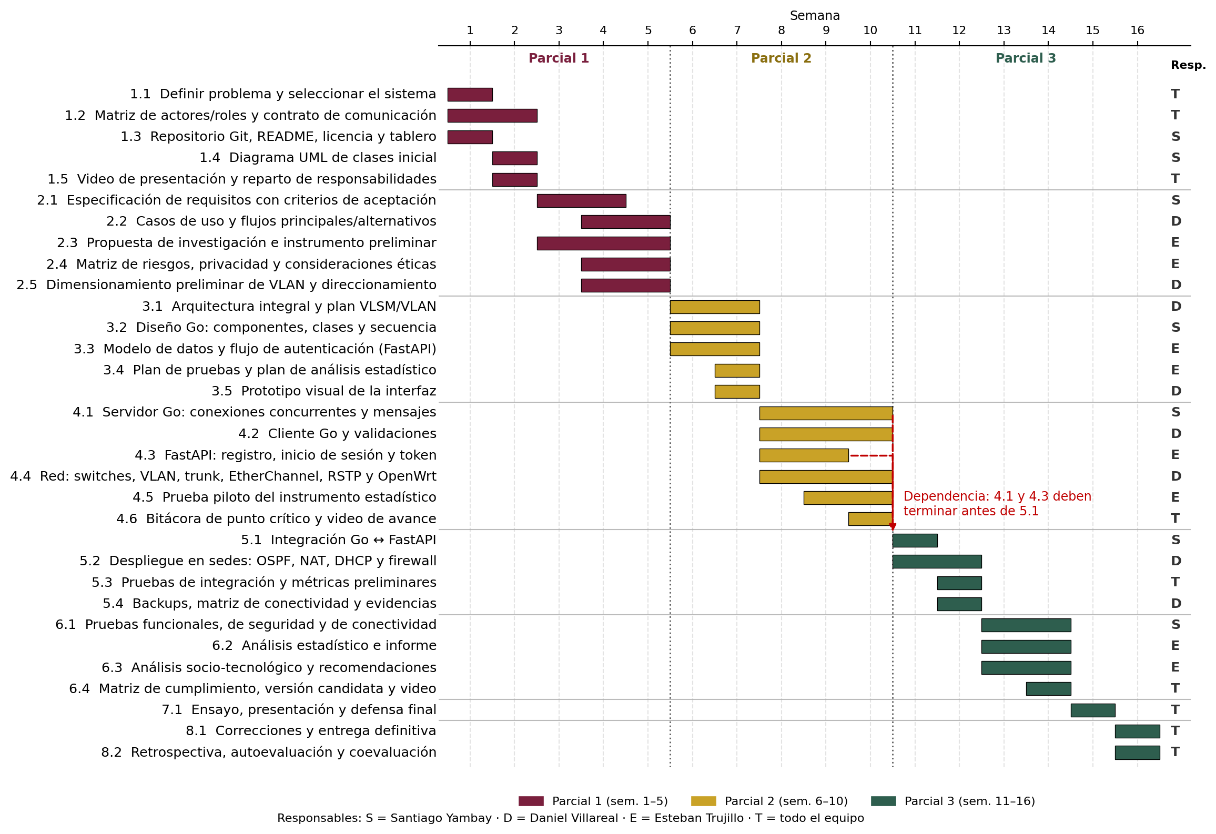

8. Declaración de integridad académica, licencia y uso de herramientas de IA

8.1 Integridad académica
Los integrantes del equipo declaramos que este proyecto es de nuestra autoría y que cada integrante comprende y puede explicar y defender todo el contenido entregado. Todo material de terceros (código, imágenes, librerías, textos) se identifica con su fuente y licencia en el README del repositorio. No se presentan trabajos ajenos como propios y las contribuciones individuales pueden verificarse mediante el historial de commits y el tablero de tareas.

8.2 Licencia
El repositorio usa de forma preliminar la licencia de código abierto MIT, por ser permisiva y compatible con las dependencias previstas (biblioteca estándar de Go, FastAPI y librerías de licencias permisivas). Los derechos de autor corresponden a los tres integrantes del equipo. La licencia podrá revisarse antes de la entrega definitiva; las librerías de terceros conservan sus propias licencias.

8.3 Uso de herramientas de inteligencia artificial
El equipo utilizó Claude (Anthropic) como asistente de apoyo durante la Fase 1, exclusivamente para: (a) organizar la estructura de los documentos, (b) redactar borradores que luego fueron revisados y ajustados por los integrantes, (c) revisar ortografía y coherencia, y (d) proponer un borrador del diagrama de clases y de la estructura del repositorio.
- Las decisiones del proyecto (elección del sistema, alcance, reparto de roles, acuerdos del contrato) fueron tomadas y validadas por el equipo.
- El contenido asistido fue verificado contra el documento del Proyecto Integrador; los integrantes responden por su exactitud.
- El uso de IA se registrará en el README y en los commits o pull requests correspondientes (etiqueta «asistido-por-ia»).
- La IA no sustituye la comprensión del equipo: cada integrante debe poder explicar su parte en la defensa.

Santiago Yambay | Daniel Villareal | Esteban Trujillo
______________________  Firma | ______________________  Firma | ______________________  Firma
Fecha: 12 de octubre de 2026

